**驱动更新步骤：**

**先把身份证阅读器插在电脑上**

1. **右击桌面图标“我的电脑”或者“计算机”———选择“管理”—“设备管理器”或者直接“设备管理器”——查看是不是出现了“未知设备”或者带黄色问号的“USB Device”**

**如图1所示:**

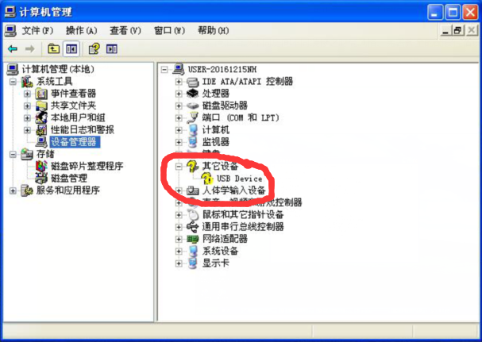

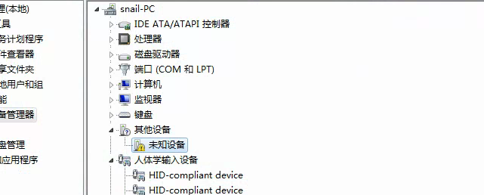

**图1**

1. **右击“未知设备”或者带黄色问号的“USB Device”­——选择“更新驱动”——“指定列表更新”或者“浏览计算机以查找驱动软件”**

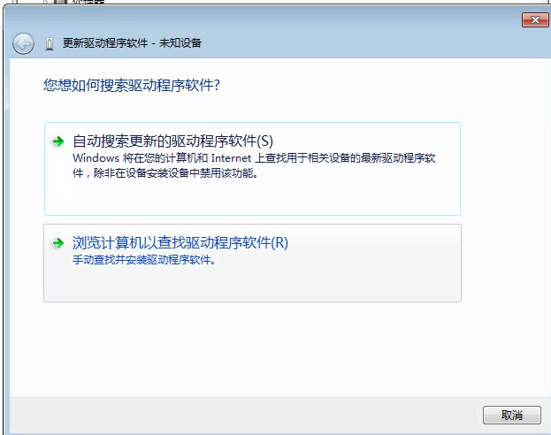

**3、点击“浏览”——32位的win7或者windows xp系统选择“2K，Xp”这个文件夹中的USB Driver3.0，win7或者win10 64位的系统选择“Winxp_win7_64bit”文件夹中的Win7_64bit驱动**

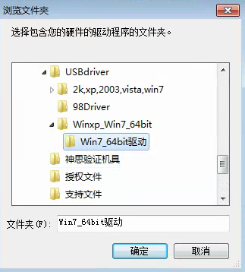

**4、若出现下图，则说明驱动更新成功**

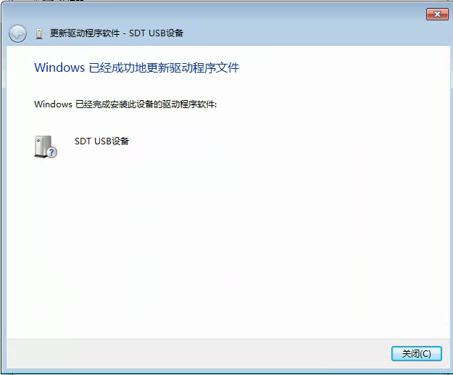

**5、神思SS628100型读卡服务安装包_V1.0.3（兼容多种浏览器） ，安装驱动器**

